Мастерская по ремонту и обслуживанию легковых автомобилей
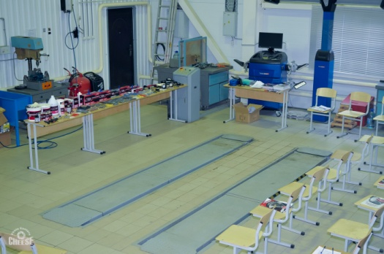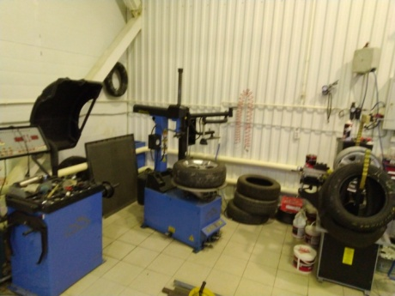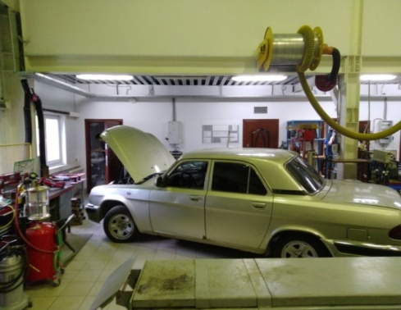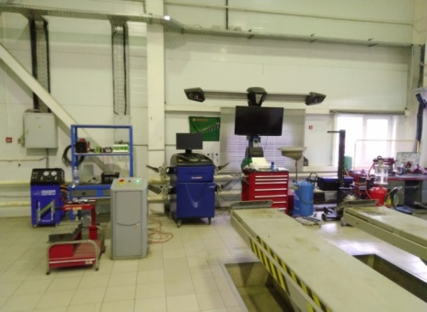
1. Техническая характеристика:
- Полезная площадь, кв.м. - 180
- Количество рабочих мест - 15
- Освещенность соответствует нормам Сан ПиН

2. Перечень основного оборудования, электрифицированного инструмента:
- Автомобиль инжекторный - 1
- Подъемник ножничный автомобильный - 2
- Шиномонтажный стенд - 1
- Стенд балансировочный - 1
- Установка для обслуживания автомобильных кондиционеров - 1
- Стенд сход развал 3Д - 1
- Компрессор -1
- Установка для регулировки света фар - 1
- Масло-сборочное оборудование - 1
- Масло-раздаточное оборудование - 1
- Установка для замены масла в АКПП - 1
- Дископрав - 1
- Пистолет шиповальный ПШ-8 - 1
- Индукционный нагреватель - 1
- Установка для тестирования и очистки 6-ти форсунок + УЗВ - 1
- Устройство настенное для вытяжки отработанных газов - 1
- Пресс гидравлический - 1
- Мотор – тестер - 1
- Видеоэндоскоп управляемый - 1
- Диагностический сканер - 2
- Скручиватель пружин переносной с насосом - 1
- Кантователь двигателя - 1
- Набор для тест. давления в топл. сис. бенз. ДВС - 1
- Вулканизатор настольный – 2
- Пресс гидравлический - 1
- Борторасширитель ручной для колес легковых автомобилей- 1
- Съемник универсальный - 1

3. Перечень ручного инструмента и приспособлений:
- Комплект инструмента для разборочно-сборочных работ - 1
- Приспособления для разборочно-сборочных работ - 1
- Комплект инструмента для диагностических работ

4. Перечень контрольно-измерительного инструмента:
- Набор микрометров гладких 4 шт. 0-100 мм, - 2 шт.
- Нутромер индикаторный - 2
- Стойка индикаторная с индикаторной головкой - 4
- Ключи динамометрические - 9
- Компресометр - 3

5. Перечень технических средств, мебели и другого имущества:
- Компьютер - 1
- Верстак слесарный - 3
- Стеллаж - 1
- Ноутбук - 1
- Притер - 1
- Планшет - 1
- Диспенсер для протирочной бумаги - 1
- Ступень с ящиком и полкой - 1

6. Средства индивидуальной защиты и пожаротушения:
- Специальная одежда
- Перчатки
- Очки защитные
- Огнетушитель

Лаборатория технического обслуживания и ремонта автомобилей
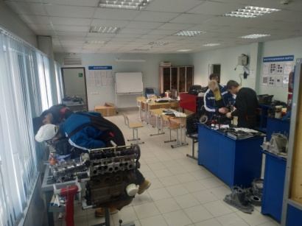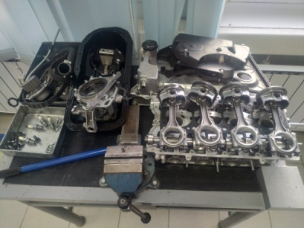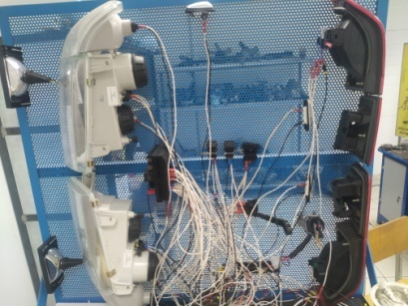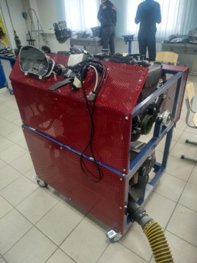
1. Технические характеристики:
- Полезная площадь, кв.м. - 54
- Количество рабочих мест - 15
- Освещенность соответствует нормам Сан ПиН

2. Перечень основного оборудования, электрифицированного инструмента:
- Стенд - действующий двигатель ВАЗ 21126, 1 шт.
- Стенд – электрооборудование автомобиля ВАЗ 2110, действующий, 1 шт.
- Рабочее место для разборки, дефектовки и сборки двигателя ВАЗ 21126 - 2
- Рабочее место для разборки, дефектовки и сборки коробки передач ВАЗ 2110 - 2
- Рабочее место для разборки, дефектовки и сборки агрегатов автомобиля - 4
3. Перечень ручного инструмента и приспособлений:
- Инструмент для разборочно-сборочных работ
- Приспособления для разборочно-сборочных работ
- Инструмент для диагностических работ
4. Перечень контрольно-измерительного инструмента:
- Набор микрометров гладких 4 шт. 0-100 мм, - 2 шт.
- Нутромер индикаторный - 2
- Стойка индикаторная с индикаторной головкой - 4
- Ключи динамометрические - 9
- Компресометр - 3
5. Перечень технических средств, мебели и другого имущества:
- Компьютер - 1
- Верстак слесарный - 7
- Стол ученический - 4
- Стул ученический - 8
- Стеллаж - 2
- Диспенсер для протирочной бумаги - 1
6. Средства индивидуальной защиты и пожаротушения:
- Специальная одежда
- Перчатки
- Очки защитные
- Огнетушитель

